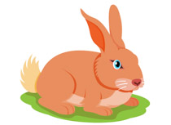 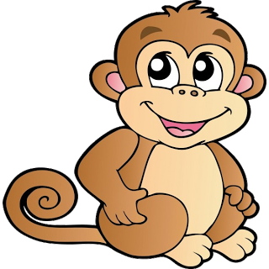 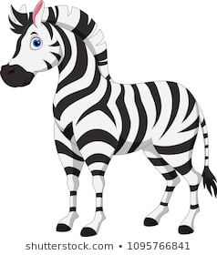

**Rabbit Monkey Zebra**

 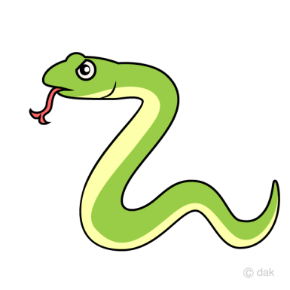 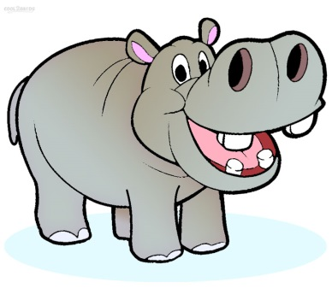

**Tiger Snake Hippo**

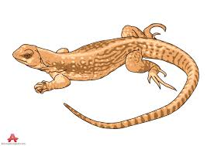 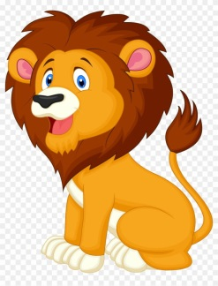 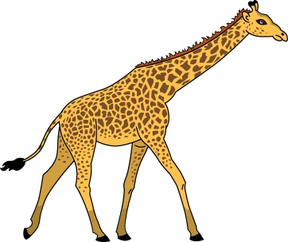

**Lizard Lion Giraffe**

 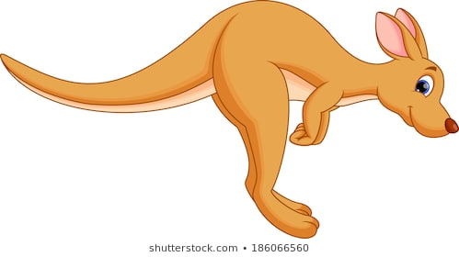

**Elephant Kangaroo**

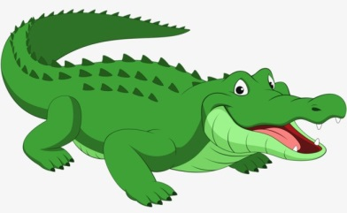

Crocodile

What do you see? – I can see…

Что ты видишь? – Я вижу….

Вам необходимо составить предложения с изображенными выше животными. Я вижу, например, крокодила.

I can see a crocodile – я вижу крокодила

Вам необходимо просто менять в этом предложении животных. Предложения составить на английском языке с их переводом.

Я вижу крокодила -

Я вижу слона –

……